Formativa Avance del Proyecto APT

Integrantes:

Fernando Cavada

Lucas Cisternas

Joaquín Madariaga

Docente:

Daniel Montero

Asignatura: Capstone-703D

**Índice**

**Resumen 1**

**Abstract 1**

**Ajustes realizados a la propuesta 2**

Facilitadores 2

Dificultades 2

Ajustes Implementados 2

**Metodología de trabajo 3**

**Evidencias del Avance del Proyecto 4**

Screenshots del proyecto 4

**Conclusiones 5**

**Reflexiones individuales 6**

# **Resumen**

PsicoLink es una plataforma digital que facilita la conexión entre pacientes y profesionales de la salud mental mediante un sistema web y móvil seguro e intuitivo. La aplicación permite agendar citas, gestionar perfiles según el rol del usuario (paciente o profesional) y garantizar la integridad y privacidad de los datos.

El proyecto se desarrolló utilizando una arquitectura full-stack, con Django REST Framework para el backend, Ionic/Angular para el frontend y PostgreSQL como sistema gestor de base de datos. Se adoptó la metodología ágil Scrum, que permitió una gestión iterativa del desarrollo, entregas incrementales y adaptabilidad ante cambios.

Entre los principales avances destacan la creación del sistema de autenticación y registro seguro, la implementación de reglas de negocio en el servidor para la agenda de citas y la integración de la gestión de roles, garantizando así un sistema funcional y alineado con las necesidades reales de la atención psicológica en línea.

# **Abstract**

PsicoLink is a digital platform designed to connect patients with mental health professionals through secure and user-friendly online interactions. The system integrates appointment scheduling, secure authentication, and role-based functionalities for both patients and professionals.

The project was developed using a full-stack architecture, with a Django REST API as the backend and an Ionic/Angular frontend, supported by a PostgreSQL database. The agile Scrum methodology guided the iterative development process, allowing continuous integration, testing, and validation of features.

Key achievements include the implementation of secure user registration and authentication, the appointment scheduling system with business rules validated at the server level, and the integration of role management for professionals and patients. These elements ensure a robust, scalable, and compliant system suitable for telepsychology services.

# **Ajustes realizados a la propuesta**

Durante el desarrollo del proyecto, se realizaron ajustes tanto técnicos como metodológicos para garantizar la estabilidad y pertinencia del sistema.  
Inicialmente, el sistema se concibió con un enfoque centrado en la experiencia de usuario; sin embargo, durante las pruebas se detectó la necesidad de reforzar la lógica de negocio en el backend, trasladando las validaciones desde el frontend Angular hacia el servidor Django para garantizar mayor seguridad y consistencia de datos.

En cuanto a la metodología, se ajustó la duración de los sprints (de 1 a 3 semanas) para permitir un desarrollo más profundo de funcionalidades complejas como la autenticación JWT, el control de permisos por rol y el sistema de mensajería.

## ***Facilitadores***

Diversos factores contribuyeron positivamente al desarrollo del proyecto:

* La adopción de la metodología ágil Scrum permitió mantener un flujo de trabajo organizado, iterativo y flexible, adaptándose a imprevistos sin afectar los plazos generales ni la calidad del producto.
* El uso de Django REST Framework simplificó la creación de APIs seguras, escalables y estructuradas, permitiendo una integración fluida con el frontend.
* El entorno Ionic/Angular facilitó la construcción de una interfaz moderna, responsiva y adaptable a múltiples dispositivos (web y móvil).
* La colaboración entre roles técnicos (frontend, backend y base de datos) y la clara definición de responsabilidades permitió distribuir de forma equitativa las tareas, garantizando coherencia entre los distintos módulos del sistema.

## ***Dificultades***

Durante el proceso de desarrollo se presentaron desafíos técnicos relevantes:

* Se detectaron problemas en la configuración de despliegue en Render y en la conexión entre el frontend y el backend, debido a discrepancias en las rutas y cabeceras de autenticación.
* Fue necesario ajustar el modelo de base de datos y las migraciones, ya que PostgreSQL presentaba restricciones al aplicar índices de exclusión y tipos de datos específicos (como los rangos de fecha y hora).
* La implementación de validaciones complejas para las citas implicó diseñar una lógica más avanzada que considerara solapamientos de horarios, roles de profesionales y duración coherente de las sesiones, lo que requirió modificaciones tanto en el modelo como en los serializers de Django.

## **Ajustes Implementados**

Para superar dichas dificultades y mantener la integridad técnica del sistema, se aplicaron las siguientes medidas:

* **Refactorización del modelo Appointment:** Se trasladó la lógica de validación al serializer, garantizando que todas las reglas de negocio se ejecutarán de manera segura y centralizada en el servidor.
* **Ajustes en las migraciones de la base de datos:** Se eliminaron y regeneraron migraciones conflictivas tras modificaciones estructurales, estabilizando la interacción con PostgreSQL.
* **Revisión de la integración frontend-backend:** Se modificó el flujo de autenticación mediante JWT en Angular para asegurar una **persistencia confiable del inicio de sesión** y un correcto manejo de tokens.
* **Optimización visual y de usabilidad:** Se mejoró la interfaz del módulo de agendamiento de citas, priorizando la claridad, el contraste visual y la facilidad de uso en dispositivos móviles.

Estos ajustes fortalecieron la estabilidad del sistema y alinearon la arquitectura con buenas prácticas de desarrollo seguro, modular y escalable, garantizando que PsicoLink avanzara hacia un producto técnicamente sólido y funcionalmente coherente.

# **Metodología de trabajo**

El proyecto se desarrolló bajo la metodología Scrum, que permitió mantener un proceso iterativo, colaborativo y controlado de avance.  
Las principales fases implementadas fueron:

* Definición del Product Backlog: Se identificaron y priorizaron las funcionalidades clave, tales como registro de usuarios, autenticación JWT, agenda de citas, gestión de roles y mensajería.
* Planificación de Sprints: Se establecieron entregables incrementales, asignando tareas técnicas y de documentación al equipo.
* Desarrollo e Integración Continua: Cada sprint culminó con una versión funcional del sistema, integrada y validada por pruebas.
* Revisión y Retrospectiva: Se realizaron evaluaciones técnicas del código, pruebas de usabilidad y análisis de rendimiento, ajustando la planificación del siguiente sprint.

Esta metodología resultó pertinente para los objetivos planteados, dado que el proyecto requería flexibilidad ante cambios, integración de distintos módulos (frontend, backend y base de datos) y entregas funcionales periódicas.  
Scrum permitió mantener la trazabilidad de tareas y un equilibrio entre calidad técnica, cumplimiento de plazos y satisfacción de los objetivos de ingeniería.

# **Evidencias del Avance del Proyecto**

Las principales evidencias que dan cuenta del progreso y consolidación del proyecto son:

* **Código fuente funcional:** implementación completa del backend en Django REST y frontend en Ionic/Angular.
* **Modelo de datos y diagrama de componentes:** definiciones de relaciones y arquitectura modular.
* **Historias de usuario y Product Backlog:** base del desarrollo ágil, con criterios de aceptación claros y medibles.
* **Pruebas automatizadas y validaciones:** scripts en Jasmine/Karma y validaciones en servidor para asegurar la integridad del sistema.
* **Despliegue en entorno de prueba:** versión preliminar en Render (backend) y GitHub Pages (frontend).

Estas evidencias reflejan la correcta aplicación de las metodologías de desarrollo, la calidad técnica del código y la alineación del producto con los requerimientos funcionales establecidos.

## ***Screenshots del proyecto***

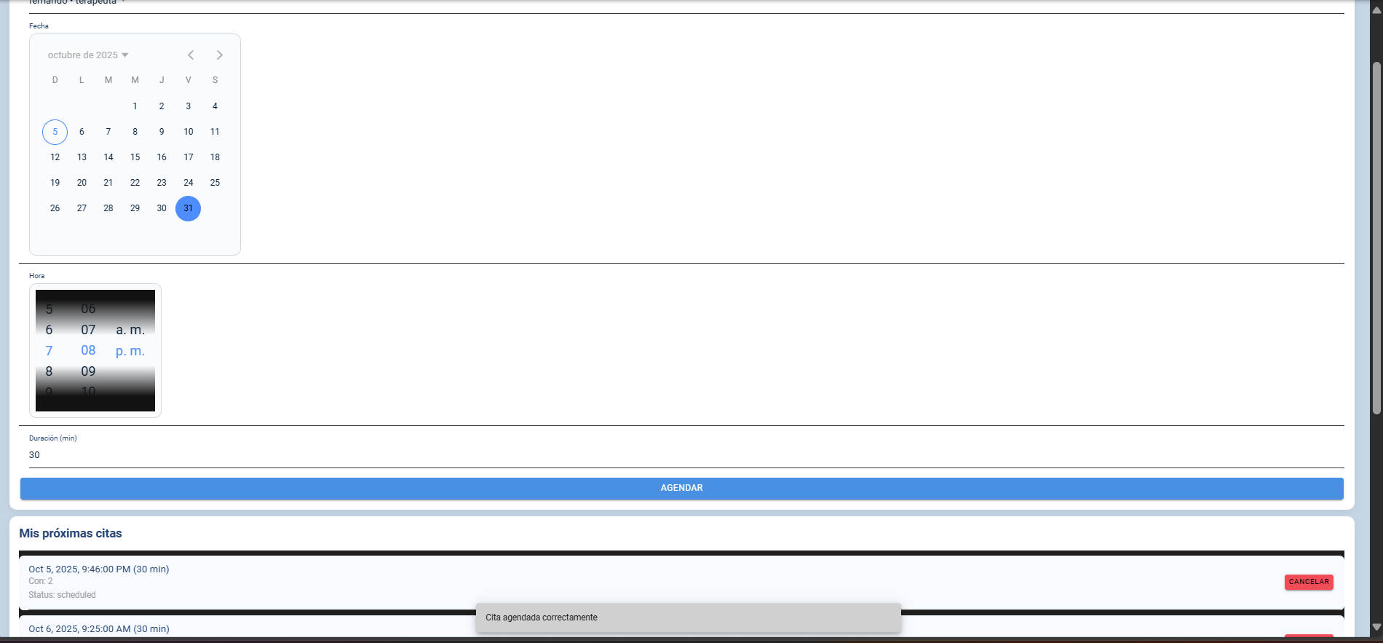

Vista de agendar hora (diseño básico y expandido) en donde, luego de agregar todos los datos, se puede registrar la cita y al hacerlo, salta una notificación indicando que fue almacenada.



Antes de indicar al usuario que su cita fue almacenada, se hace una petición al servidor y si esta información cumple con todas las validaciones, enviará el mensaje de registrado o rechazado.

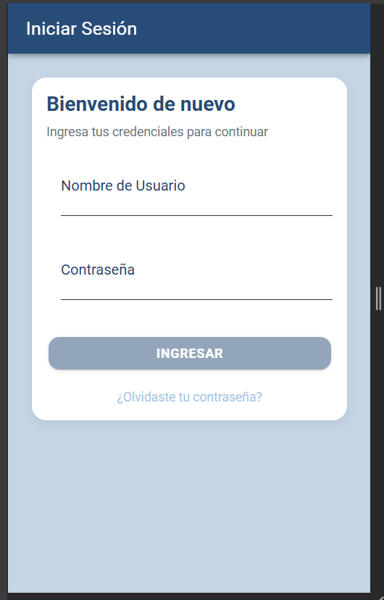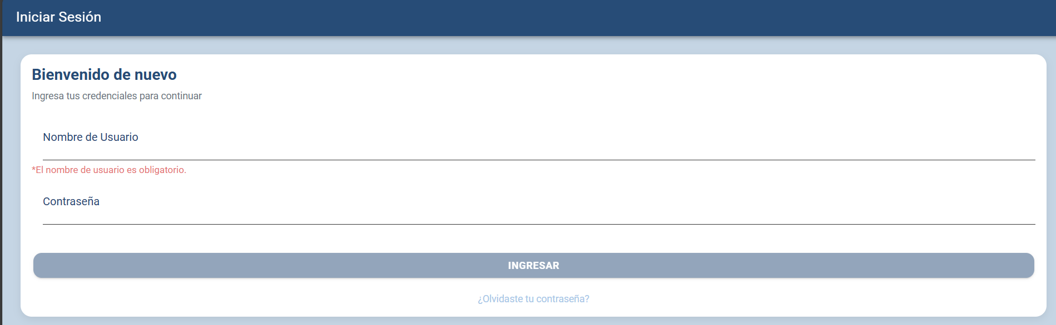

Vista del inicio de sesión desde diferentes tamaños de pantalla.

# 

# **Conclusiones**

El desarrollo del proyecto PsicoLink permitió consolidar conocimientos técnicos en el ámbito del desarrollo web y móvil, integrando tecnologías modernas como Django REST Framework en el backend y Ionic/Angular en el frontend, bajo una arquitectura basada en servicios desacoplados y comunicación mediante APIs seguras.  
 El uso de la metodología ágil Scrum resultó esencial para estructurar el trabajo de manera iterativa e incremental, permitiendo planificar, desarrollar y revisar avances en ciclos cortos, manteniendo una comunicación constante entre los miembros del equipo.

Desde un punto de vista técnico, se lograron implementar funcionalidades críticas como el sistema de agendamiento de citas, incluyendo validaciones de negocio complejas que garantizan la integridad de los datos, la no superposición de horarios y la coherencia entre los distintos roles profesionales. Además, se fortaleció la seguridad del sistema a través del uso de tokens JWT, asegurando la autenticación y protección de la información de los usuarios.

En términos generales, el proyecto cumplió con los objetivos propuestos, entregando una plataforma funcional que promueve el acceso a la salud mental mediante medios digitales, manteniendo estándares de calidad, seguridad y usabilidad. Asimismo, permitió reforzar competencias clave en diseño de sistemas, arquitectura de software y gestión ágil de proyectos.

# **Reflexiones individuales**

***(Joaquin Madariaga)***

El desarrollo del proyecto PsicoLink representó una oportunidad fundamental para validar y profundizar mis intereses profesionales iniciales, que se centraban en la administración y programación de bases de datos y la ciberseguridad.

El trabajo práctico me permitió llevar estos intereses a un entorno de implementación real, lo cual sirvió para consolidar mi perfil técnico:

* Validación de Interés en Bases de Datos: La necesidad de diseñar, estructurar y optimizar la base de datos del proyecto (por ejemplo, al utilizar tecnologías específicas como PostgreSQL) confirmó mi afinidad por el análisis lógico y la arquitectura de datos. El proceso me ayudó a comprender en profundidad la importancia de las reglas de integridad, la optimización de consultas y la persistencia eficiente de la información, elementos cruciales para la estabilidad de cualquier servicio web. Este enfoque en el diseño lógico y la arquitectura de software fue la experiencia más significativa.
* Consolidación de Ciberseguridad: La implementación de la autenticación y la validación de accesos demostró la conexión directa entre la seguridad y la protección de los datos. Esta experiencia reafirmó mi interés en la ciberseguridad, especialmente en el contexto de proteger los activos de información que residen en la base de datos.

El realizar este proyecto APT no me llevó a descubrir nuevos intereses; más bien, consolidó mis intereses iniciales. El proceso de desarrollo me permitió reafirmar mi afinidad por el diseño lógico, la arquitectura de software y la programación estructurada, validando mi decisión de enfocar mi desarrollo profesional principalmente en el área de bases de datos y la seguridad de la información. Las competencias adquiridas especialmente en modelado de datos, control de flujos y seguridad son la base sólida para este camino.

**(Lucas Cisternas)**

El desarrollo del proyecto PsicoLink fue una experiencia muy significativa en mi formación, ya que me permitió aplicar gran parte de los conocimientos adquiridos durante la carrera y, al mismo tiempo, reconocer con mayor claridad las áreas de la informática que realmente me motivan. Desde el inicio tenía interés por la gestión de proyectos, el análisis de requerimientos y la arquitectura de software, y este proyecto me ayudó a confirmar que esas áreas son las que más disfruto dentro del proceso de desarrollo.

A lo largo del trabajo, pude participar en distintas etapas: desde la planificación y organización de tareas hasta la definición de funcionalidades y el diseño de la estructura del sistema. Estas experiencias reforzaron mi interés por la coordinación de proyectos tecnológicos, donde es necesario combinar la parte técnica con la capacidad de gestión y toma de decisiones.

También comprendí la importancia de contar con una arquitectura de software bien planificada y un modelo de datos sólido, aspectos esenciales para lograr que una aplicación sea escalable, mantenible y eficiente. Aunque todavía me queda mucho por aprender, este proceso me ayudó a entender la responsabilidad que implica construir soluciones que puedan crecer sin perder estabilidad.

En general, el Proyecto APT me permitió afianzar mis intereses y definir con mayor precisión hacia dónde quiero orientar mi carrera. Más que descubrir nuevas áreas, este trabajo me ayudó a confirmar mis preferencias profesionales y a fortalecer mis bases en gestión, análisis y diseño de soluciones tecnológicas. Considero que fue una experiencia clave para proyectarme profesionalmente con una visión más completa y realista del campo informático.